目录

一、高校教务管理信息系统数据库 2

1. t_course（课程表） 2

2. t_score（成绩表） 2

3. t_student（学生表） 2

4. t_class（班级表） 3

5. t_dept（院系表） 3

6. t_school_register（学籍记录表） 3

7. t_administrator（管理员表） 3

8. t_teacher（教师表） 4

9. t_classroom（教室表） 4

10. t_optional_course（选修课表） 4

11. t_ compulsory_course（必修课表） 4

12. t_ compulsory_course（必修课排课表） 5

13. t_ time（课程时间表） 5

14. t_optional_ alternative_course（选修课供选 表） 5

# 菜单

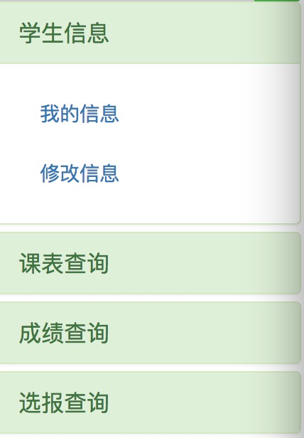

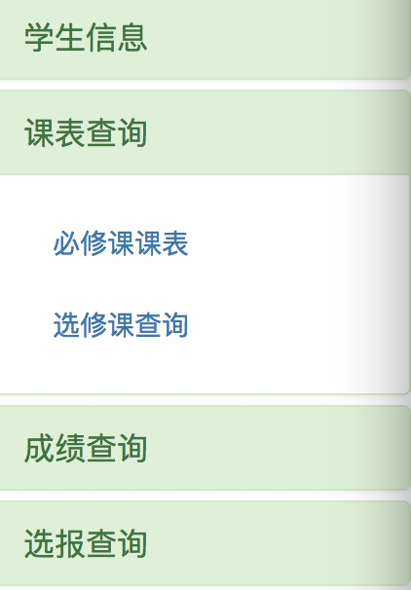

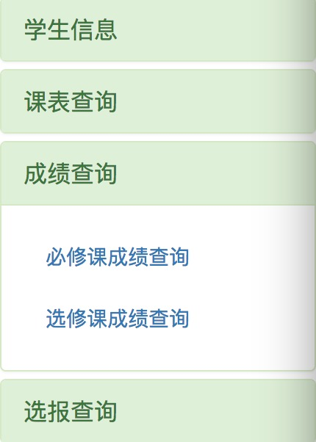

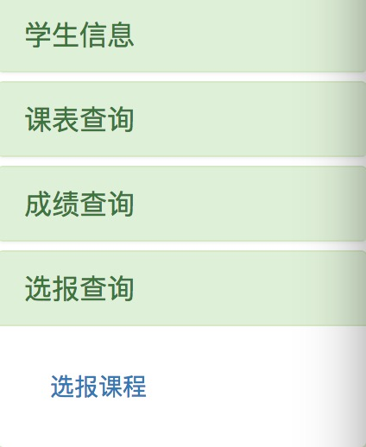

# 一、高校教务管理信息系统数据库

高校教务管理信息系统数据库包括课程表、以及表。具体定义如下：

## t_course（课程表）

|  |  |  |  |
| --- | --- | --- | --- |
| Field Name | Description | PRIMARY KEY | Data Type |
| id | 课程编号 | 是 | varchar(50) NOT NULL UNIQUE |
| name | 课程名称 | 否 | varchar(50) NOT NULL UNIQUE |

## t_score（成绩表）

|  |  |  |  |
| --- | --- | --- | --- |
| Field Name | Description | PRIMARY KEY | Data Type |
| id | 主键 | 是 | int(11) NOT NULL自增 |
| type | 成绩类型 | 否 | varchar(255) NULL |
| course_id | 成绩对应课程编号 | 否 | varchar(30) NOT NUL |
| student_id | 学号 | 否 | varchar(30) NOT NUL |
| score | 成绩 | 否 | varchar(255 ) NOT NUL |
| score_desc | 成绩描述 | 否 | varchar(30) NULL |

## t_student（学生表）

|  |  |  |  |
| --- | --- | --- | --- |
| Field Name | Description | PRIMARY KEY | Data Type |
| id | 学号（学生登录账号） | 是 | varchar(50) NOT NULL UNIQUE |
| password | 学生密码 | 否 | varchar(50) NOT NULL |
| name | 学生姓名 | 否 | varchar(50) NOT NULL |
| sex | 性别 | 否 | int(1) NULL |
| birthday | 出生日期 | 否 | varchar(100) NULL |
| native | 籍贯 | 否 | varchar(50) NULL |
| dept_id | 所在院系编号 | 否 | varchar(50) NOT NUL |
| class_id | 所在班级 | 否 | varchar(50) NOT NUL |
| address | 联系地址 | 否 | varchar(50) NULL |
| tel | 电话号码 | 否 | varchar(50) NULL |
| zip_code | 邮编 | 否 | varchar(30) NULL |
| email | 电子邮箱 | 否 | varchar(30) NULL |
| remark | 个人信息备注 | 否 | varchar(30) NULL |

## t_class（班级表）

|  |  |  |  |
| --- | --- | --- | --- |
| Field Name | Description | PRIMARY KEY | Data Type |
| id | 班级编号 | 是 | varchar(50) NOT NULL UNIQUE |
| name | 班级名称 | 否 | varchar(50) NOT NULL |
| dept_id | 所在系编号 | 否 | varchar(50) NOT NULL |

## t_dept（院系表）

|  |  |  |  |
| --- | --- | --- | --- |
| Field Name | Description | PRIMARY KEY | Data Type |
| id | 院系编号 | 是 | varchar(50) NOT NULL UNIQUE |
| name | 院系名称 | 否 | varchar(50) NOT NULL |

## t_school_register（学籍记录表）

|  |  |  |  |
| --- | --- | --- | --- |
| Field Name | Description | PRIMARY KEY | Data Type |
| id | 学籍记录编号 | 是 | varchar(50) NOT NULL UNIQUE |
| student_id | 学生学号 | 否 | varchar(20) NOT NULL |
| student_name | 学生姓名 | 否 | varchar(20) NOT NULL |
| change | 学籍变更情况 | 否 | varchar(50) NOT NULL |
| desc | 详细描述 | 否 | varchar(60) NULL |
| time | 记录时间 | 否 | varchar(20) NOT NULL |

## t_administrator（管理员表）

|  |  |  |  |
| --- | --- | --- | --- |
| Field Name | Description | PRIMARY KEY | Data Type |
| id | 管理员编号 | 是 | varchar(50) NOT NULL UNIQUE |
| name | 管理员账号 | 否 | varchar(20) NOT NULL |
| password | 管理员密码 | 否 | varchar(20) NOT NULL |
| type | 管理员类型 | 否 | int(2) NULL |

## t_teacher（教师表）

|  |  |  |  |
| --- | --- | --- | --- |
| Field Name | Description | PRIMARY KEY | Data Type |
| id | 教工号（教师账号） | 是 | varchar(50) NOT NULL UNIQUE |
| name | 教师姓名 | 否 | varchar(20) NOT NULL |
| password | 教师密码 | 否 | varchar(20) NOT NULL |
| course_id | 教师所教课程编号 | 否 | varchar(20) NOT NUL |
| course_name | 教师所教课程名称 | 否 | varchar(20) NOT NUL |

## t_classroom（教室表）

|  |  |  |  |
| --- | --- | --- | --- |
| Field Name | Description | PRIMARY KEY | Data Type |
| id | 教室编号 | 是 | varchar(50) NOT NULL UNIQUE |
| name | 教室名 | 否 | varchar(20) NOT NULL |

## t_optional_course（选修课表）

|  |  |  |  |
| --- | --- | --- | --- |
| Field Name | Description | PRIMARY KEY | Data Type |
| id | 选修课编号 | 是 | varchar(50) NOT NULL UNIQUE |
| name | 选修课名称 | 否 | varchar(20) NOT NULL |
| time | 选修课课时 | 否 | int(20) NOT NULL |
| course_credits | 选修课学分 | 否 | varchar(20) NOT NUL |

## t_ compulsory_course（必修课表）

|  |  |  |  |
| --- | --- | --- | --- |
| Field Name | Description | PRIMARY KEY | Data Type |
| id | 必修课编号 | 是 | varchar(50) NOT NULL UNIQUE |
| name | 必修课名称 | 否 | varchar(20) NOT NULL |
| time | 必修课课时 | 否 | int(20) NOT NULL |
| course_credits | 必修课学分 | 否 | varchar(20) NOT NUL |

## t_ compulsory_course（必修课排课表）

|  |  |  |  |
| --- | --- | --- | --- |
| Field Name | Description | PRIMARY KEY | Data Type |
| compulsory_id | 必修课编号 | 是 | varchar(50) NOT NULL UNIQUE |
| teacher_id | 教师编号 | 否 | varchar(20) NOT NULL |
| class_id | 班级编号 | 否 | varchar(20) NOT NULL |
| classroom_id | 教室编号 | 否 | varchar(20) NOT NULL |
| time_id | 时间 | 否 | varchar(20) NOT NULL |

## t_ time（课程时间表）

|  |  |  |  |
| --- | --- | --- | --- |
| Field Name | Description | PRIMARY KEY | Data Type |
| id | 时间 | 是 | varchar(20) NOT NULL |

## t_optional_ alternative_course（选修课供选 表）

|  |  |  |  |
| --- | --- | --- | --- |
| Field Name | Description | PRIMARY KEY | Data Type |
| teacher_id | 教师编号 | 否 | varchar(20) NOT NULL |
| classroom_id | 教室编号 | 否 | varchar(20) NOT NULL |
| optional_course_id | 选修课编号 | 是 | varchar(50) NOT NULL UNIQUE |
| time_id | 选修课时间 | 否 | int(20) NOT NULL |